**Занятие №1**

Номер учебной группы – П-16

Фамилия, инициалы учащегося – Пачко Н.Н

Дата выполнения работы – 08.11.2022

Тема работы: Обработка результатов экзаменов

**Ход работы**

Краткая информация о центре тестирования **«Kaspersky Lab»**

Для получения любого из статусов KL Certified необходимо успешно сдать один или несколько экзаменов.

Экзамены сдаются в **Авторизованных Центрах Сертификации** онлайн, без доступа к любым внешним ресурсам (документации по продуктам, учебникам и сети Интернет) под наблюдением администратора центра тестирования.  
  
**Учебный центр Softline** -**единственный в Беларуси** **Авторизованный Центр Сертификации ЗАО "Лаборатория Касперского".**

Экзамен "Лаборатории Касперского" - это компьютерный тест, который необходимо пройти за отведенное время. Тест предусматривает вопросы с одним или несколькими правильными вариантами ответов.  
В большинстве тестов вы должны набрать 70% правильных ответов, чтобы успешно сдать экзамен.  
Результаты экзамена выводятся на экран сазу же после завершения тестирования. В случае успешной сдачи экзамена через некоторое время вам на почту придет сертификат, подтверждающий статус.  
  
[**ДОСТУПНЫЕ ЭКЗАМЕНЫ KASPERSKY LAB**](https://edu.softline.by/certification/vendor-kaspersky.html)

**Как происходит сдача экзаменов Лаборатории Касперского**

При открытии экзамена перед началом тестирования Вы увидите, сколько вопросов в выбранном Вами экзамене и какое количество времени отводится на его прохождение. Если Вы нажали кнопку «Начать тестирование», то остановить время, отведенное на экзамен, будет невозможно.

К каждому вопросу предлагается на выбор несколько ответов. Для успешной сдачи экзамена необходимо *максимально точно* ответить на поставленные вопросы, отметив все правильные варианты. Вопрос может подразумевать как один правильный ответ, так и несколько. На странице вопросы показываются по одному.

В левом нижнем углу отображается *время, оставшееся до окончания* экзамена. В правом нижнем углу отображается *количество вопросов, на которые предстоит ответить*.

Если нажать кнопку «**Отправить ответ**» текущий вопрос больше не будет показываться. При этом число оставшихся вопросов в правом нижнем углу уменьшится на единицу. Отправляемый вопрос должен иметь хотя бы один отмеченный вариант ответа, если это не так, при нажатии кнопки «**Отправить ответ**» будет показано окно с напоминанием «*Не выбрано ни одного варианта*».

Можно отложить вопрос и ответить на него позже. Для этого есть специальная кнопка «**Отложить**», при нажатии на которую вопрос откладывается, и Вы переходите к следующему. Как только Вы доходите до последнего вопроса из списка теста и отвечаете на него, сервис автоматически возвращает Вас к пропущенным вопросам. При этом выбранные варианты ответов не теряются.

Когда останется *последний неотправленный вопрос*, на странице появится кнопка «**Отправить на проверку**», нажав на которую можно отправить тест на сервер для проверки и получения результата.

*Пока не будет отправлен последний вопрос,* кнопка «**Отправить на проверку**» не появится, даже если время тестирования закончилось. Она появляется только *после последнего отвеченного вопроса*.

Время начала и окончания экзамена определяется в момент обращения к экзаменационному серверу Лаборатории Касперского и не зависит от локального времени, установленного на компьютере экзаменуемого.

*За 5 минут* до истечения отведенного на тестирование срока выводится окно с предупреждением «*До окончания экзамена осталось 5 минут*».

Вы должны нажать кнопку «Отправить на проверку» заранее, до того как истечет время экзамена. В противном случае результат экзамена не будет засчитан. По истечении отведенного на прохождение экзамена времени воспользоваться кнопкой **«Отправить на проверку»** невозможно. *Нужно внимательно следить за оставшемся до окончания экзамена временем.*

Во время теста не обновляйте страницу, не нажимайте клавишу Enter и не используйте в браузере кнопку «**Назад**». Это приведет к потере результатов.

Чтобы **ЗАРЕГИСТРИРОВАТЬСЯ** на какой дибо из экзамен Kasperky пришлите заявку нам на e-mail [edu.by@softline.com](mailto:educ@softline.by). В заявке необходимо указать следующие сведения: ваши Фамилия, Имя, Отчество, паспортные данные, контактные e-mail и телефон, название экзамена (код) и желаемую дату тестирования. При заключении договора и оплате экзамена от лица компании - реквизиты организации.

Адреса и телефоны

Минск, пр-т. Победителей, 110, 5-й этаж, офис 508

Телефон: +375 (17) 3365541

Контактные лица

Евгений Касперский - Генеральный директор

Дмитрий Кононов - Исполнительный директор

Артур Иванченко - Директор по маркетингу

Сотрудники на момент проведения диагностики штат компании составляет 4 тыс. сотрудников.

Основными целями проекта автоматизации компании "МЕД" являются:

1 Разработка и внедрение комплексной автоматизированной системы поддержки логистических процессов компании.

2 Повышение эффективности работы всех подразделений компании и обеспечение ведения учета в единой информационной системе.

Не рассматривается в границах проекта автоматизация учета основных средств, расчета и начисления заработной платы, управления кадрами.

Количество рабочих мест пользователей - 450.

**Отчет об обследовании**

Список программного обеспечения, используемого компанией на момент обследования

1. "1С: Предприятие 7.7" ("Бухгалтерия", "Торговля", "Зарплата", "Кадры", "Касса", "Банк") для работы бухгалтерии.

2. Одна собственная разработка на базе конфигуратора "1С" - "Продажа".

3. Excel для планирования продаж.

Существующий уровень автоматизации представлен в таблице 1.

Таблица 1 – Уровень автоматизации

|  |  |
| --- | --- |
| Количество рабочих офисов, всего: | 34 |
| Количество сотрудников отдела IT | 200 |
| Количество ПК, одновременно работающих в сети | 250 |
| Наличие и форма связи с удаленными объектами | Терминальная связь со складом |
| Количество рабочих офисов на удаленном объекте | 33 |
| Характеристики компьютеров | От Celeron 600 и выше |
| Операционная система | Windows 9, 8, XP |
| Системы, которые представляется возможным оставить без изменения | "1С: Предприятие 7.7" в модульном составе "Бухгалтерия", "Зарплата", "Кадры", для работы бухгалтерии |

**Общие требования к информационной системе**

Одно из основных требований центра тестирования "**Kaspersky Lab**" к будущему решению состоит в том, чтобы оно было построено на фундаменте единой интегрированной системы, а работа всех сотрудников велась в одном информационном пространстве.

Ключевые функциональные требования к информационной системе:

1. Мощные средства защиты данных от несанкционированного доступа.

Разграничения доступа к данным в соответствии с должностными обязанностями.

2. Возможность удаленного доступа.

3. Управление продажами.

4. Полный контроль взаиморасчетов с поставщиками и клиентами.

5. Получение управленческих отчетов в необходимых аналитических срезах - как детальных для менеджеров, так и агрегированных для руководителей подразделений и директоров фирмы.

**Организационная диаграмма**

Оргструктура центра тестирования **«Kaspersky Lab»** имеет вид, представленный в соответствии с рисунком 1.

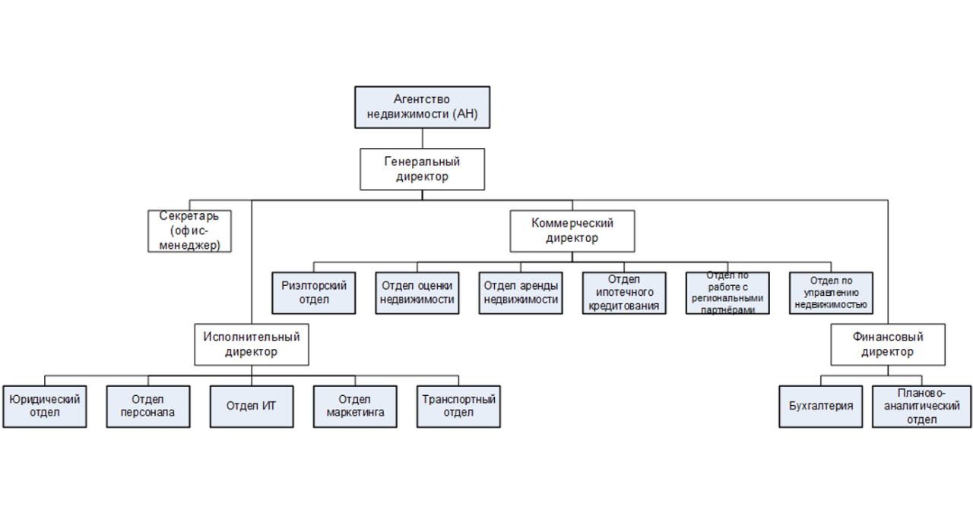

Рисунок 1 – Организационная структура центра тестирования **«Kaspersky Lab»**

Таблица 6 – Бизнес-процессы компании

|  |  |  |
| --- | --- | --- |
| **№ п.п** | **Код бизнес-процесса** | **Наименование бизнес-процесса** |
| 1 | Закуп-1 | Закупки |
| 2 | Прод-2 | Продажи |
| 3. | Врасч-3 | Взаиморасчеты с поставщиками и клиентами |

Каждый бизнес-процесс имеет свой уникальный номер. Нумерация бизнес-процессов построена по следующему принципу: "префикс-номер", где префикс обозначает группу описываемых бизнес-процессов, а номер - порядковый номер бизнес-процесса в списке.

Аналогов данного проекта на 2021 год нет.